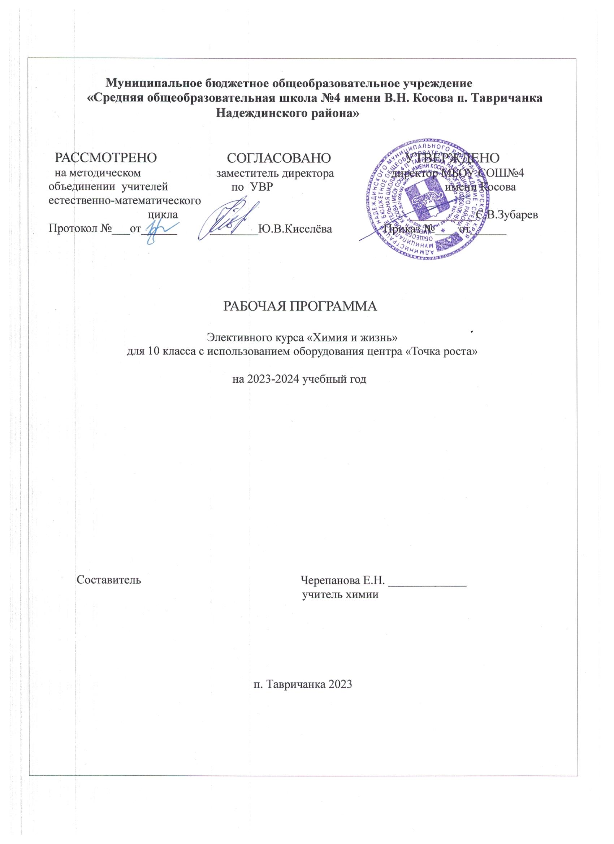

Пояснительная записка

Данный курс предназначен для учащихся 10 класса, проявляющих повышенный интерес к химии с использованием оборудования точки роста в школе.
Курс рассчитан в первую очередь на учащихся, обладающих хорошими знаниями основных химических законов, базовых знаний по общей химии и способных к творческому и осмысленному восприятию материала, что позволит выполнять практическую часть курса.

Цель курса:

- расширение знаний о химической составляющей естественнонаучной картины мира, важнейших химических понятиях, законах и теориях;
- совершенствование умений применять полученные знания для объяснения разнообразных химических явлений и свойств веществ, оценки роли химии в развитии современных технологий и получении новых материалов;
- развитие познавательных интересов и интеллектуальных способностей в процессе самостоятельного приобретения химических знаний с использованием различных источников информации, в том числе компьютерных;
- воспитание убежденности в позитивной роли химии в жизни современного общества, необходимости химически грамотного отношения к своему здоровью и окружающей среде;
- применение полученных знаний и умений для безопасного использования веществ и материалов в быту, сельском хозяйстве и на производстве, решения практических задач в повседневной жизни, предупреждения явлений, наносящих вред здоровью человека и окружающей среде;

Задачи курса:

  - - при помощи практических работ закрепить, систематизировать и углубить знания учащихся о фундаментальных законах органической и общей химии;
  - - показать связь химии с окружающей жизнью, с важнейшими сферами жизнедеятельности человека;
  - - создать условия для формирования и развития у учащихся умения самостоятельной работы со справочными материалами и учебной литературой, собственными конспектами, иными источниками информации;
  - - объяснять на современном уровне свойства соединений и химические процессы, протекающие в окружающем мире и используемые человеком;
  - - способствовать развитию познавательных интересов учащихся;
  - - предоставить учащимся возможность применять химические знания на практике,
формировать общенаучные и химические умения и навыки, необходимые в деятельности экспериментатора и полезные в повседневной жизни;
  - - научить работать в группе, вести дискуссию, отстаивать свою точку зрения;

Форма организации образовательного процесса:

  - В качестве форм организации учебных занятий являются: лекции, семинары, лабораторный практикум, исследовательские работы, презентации.

Формы контроля:

  - Творческие отчеты, учебные проекты, конференции, учебно-исследовательские работы.

Требования к результатам обучения Знать:
  - Основные положения теории химического строения органических веществ, важнейшие функциональные группы органических соединений и обусловленные ими свойства;
  - классификацию природных жиров и масел, их строение, гидролиз жиров в технике, продукты переработки жиров;
  - следующие понятия: скорость химической реакции, энергия активации, теория активных столкновений, катализ и катализаторы, механизм реакции;
  - характеристику основных типов изученных химических реакций, возможности и направления их протекания, особенности реакций с участием органических веществ.

Уметь:
  - Разъяснять на примерах причины многообразия органических веществ, объяснять свойства веществ на основе их химического строения;
  - Составлять структурные формулы органических веществ изученных классов, уравнения химических реакций, подтверждающих свойства изученных органических веществ, их генетическую связь, способы получения;
  - Характеризовать особенности строения, свойства и применение важнейших представителей биополимеров;
  - Объяснять влияние различия в строении молекул мономеров целлюлозы и крахмала на структуру и свойства полимеров.
  - практически определять наличие углерода, водорода, хлора, серы, азота, по характерным реакциям – функциональные группы органических соединений;
  - распознавать полимерные материалы по соответствующим признакам.

Освоить
  - основные принципы и приобрести практические навыки различных способов очистки;
  - некоторые приемы проведения органического синтеза, выделения полученного продукта, изучения его свойств, практически познакомиться со взаимным превращением соединений различных классов;
  - технику выполнения важных химических операций, необходимых и при изучении других разделов химии;
  - приобрести опыт исследовательской деятельности.

Понимать, что для целенаправленного управления химическими процессами необходимо знание закономерностей протекания химических реакций.

Курс рассчитан на 34 часов, 1 часа в неделю.

Календарно - тематическое планирование

№  заня тия | №  в те | Тема. | Планируемые результаты усвоения материала | план | факт
 | ме
Тема 1. Техника безопасности работы в химической лаборатории.
1 | 1 | Практическое занятие: Типовые правила | Знать правила техники
 |  | техники лабораторных работ. Правила | безопасности при
 |  | техники безопасности при проведении | проведении
 |  | исследований, медицинские аптечки первой | исследований. Знать
 |  | помощи в кабинете химии. Инструктаж по | состав медицинской
 |  | технике безопасности. | аптечки и уметь оказать
 |  |  | первую медицинскую
 |  |  | помощь.
Тема 2. Приемы обращения с лабораторным оборудованием.
2 | 2 | Практическое занятие Знакомство с | Уметь работать со
 |  | лабораторным оборудованием и посудой. | спиртовкой, весами,
 |  | Работа со спиртовкой, весами, ареометрами. | ареометрами, мерной
 |  | Мерная посуда. | посудой.
3 | 3 | Классификация реактивов по действию на | Знать классификацию
 |  | организм, хранение реактивов, обозначение | реактивов по группам
 |  | на этикетках. Оформление выполнения | хранения и их действие
 |  | химического эксперимента и его результатов. | на организм. Правильно
 |  |  | оформлять химический
 |  |  | эксперимент.
4 | 4 | Практическое занятие Работа с  химическими реактивами. Оформление выполнения эксперимента и его результатов. | Распределение по  группам токсичности. Оформление работы.
Тема 3. Химия жизни. Синтез и исследование свойств соединений.
5 | 1 | Химия и питание. Семинар. | Знать качественный состав пищи. Понятие – здоровое питание.
6 | 3 | Витамины в продуктах питания. | Состав витаминов,  классификация, действие на организм.
7 | 4 | Практическое занятие Определение витаминов: А в подсолнечном масле, С в яблочном соке и D в рыбьем жире или  курином желтке. | Определять витамины в продуктах питания.
8 | 5 | Природные стимуляторы. | Состав, классификацию, действие на организм.
9 | 6 | Практическое занятие Выделение из чая кофеина. Качественная реакция на кофеин. | Выделять кофеин, знать  качественные реакции на кофеин.
10 | 7 | Органические кислоты. Свойства, строение, | Основные свойства
 |  | получение. | органических кислот,
 |  |  | состав, строение,
 |  |  | классификацию.
11 | 8 | Практическое занятие Получение и  изучение свойств уксусной кислоты. | Уметь получать  уксусную кислоту

 |  |  | химическим путем, знать свойства как класса.
13 | 9 | Органические кислоты в пище. | Знать основные классы органических кислот, нахождение их в  продуктах питания.
14 | 10 | Практическое занятие Получение щавелевой, молочной и кислоты. Изучение  их свойств. | Синтез и выделение органических кислот.
15 | 11 | Углеводы. Состав, строение, свойства. Глюкоза, сахароза. | Знать строение, состав, классификацию  углеводов.
16 | 12 | Практическое занятие Обнаружение глюкозы в пище. Получение сахара из свеклы. Свойства сахарозы. | Обнаружить наличие глюкозы в пищевых продуктах. Стадии производства сахара из сахарной свеклы. Знать свойства сахарозы.
17 | 13 | Углеводы в пище. Молочный сахар. | Многообразие сахаров в природе.
18 | 14 | Практическое занятие Опыты с молочным сахаром. | Знать различия свойств молочного сахара и  сахарозы с глюкозой.
19 | 15 | Углеводы. Строение, свойства, получение. Крахмал. | Строение  полисахаридов, свойства и получение.
20 | 16 | Практическое занятие Получение патоки и глюкозы из крахмала. Качественная реакция на крахмал. Свойства крахмала. | Уметь проводить качественные реакции на полисахарид. Показать и объяснять свойства крахмала как  представителя полисахаридов.
21 | 17 | Практическое занятие Определение  крахмала в листьях живых растений и маргарине. | Методику определения и  проведение опытов по определению крахмала.
22 | 18 | Белки. Характеристика класса. Качественные реакции. | Характеристика класса. Качественные реакции.  Значение белков для жизненных процессов.
23 | 19 | Практическое занятие Определение белков в продуктах питания. Цветные реакции белков.  Свойства белков. | Определять белки в продуктах питания.
24 | 20 | Неорганические соединения на кухне. Соль, сода. | Знать неорганические соединения используемые на кухне, определять класс  веществ.
25 | 21 | Практическое занятие Качественные реакции на ионы натрия, хлорид-ионы, карбонат-ионы. Гидролиз солей угольной кислоты. Свойства карбоната и  гидрокарбоната. | Проводить определение, знать качественные реакции на ионы.
26 | 22 | Неорганические соединения на кухне. Вода.  Физические и химические свойства. | Характеристика воды  как неорганического

 |  | Жесткость и причины ее возникновения. Способы устранения. | соединения, жесткость воды. Объяснять происхождение  жесткости воды.
27 | 23 | Практическое занятие Определение жесткости воды и ее устранение. | Методика определение жесткости воды  лабораторным способом и с помощью компьютерных технологий.
28 | 24 | Контроль качества воды. Оценка загрязненности воды. | Качество воды, параметры, ПДК.
29 | 25 | Практическое занятие Определение концентрации кислорода, растворенного в воде. Определение рН воды. | Методики определения.
30 | 26 | Коллоидные растворы и пища.  Практическое занятие Изучение молока как эмульсии. | Понятие о коллоидных растворах. Уметь рассказывать о коллоидных растворах в повседневной  жизни.Объяснять, почему молоко относится к эмульсиям.
31 | 27 | Практическое итоговое занятие по теме.  Анализ качества продуктов питания. | Проводить анализ  продуктов питания.
32 | 28 | Душистые вещества в парфюмерии, косметики, моющих средствах. Эфирные масла. Состав. | Знать состав душистых веществ парфюмерии, косметики.
33 | 29 | Практическое занятие Извлечение эфирных масел из растительного материала. Перечная мята, еловое масло. | Уметь извлекать душистые вещества из растительного  материала.
34 | 30 | Итоговое занятие  Конференция по теме: «Химия в быту» | Уметь грамотно излагать свои мысли, аргументировать свою точку зрения, составлять  презентации.

Учебно - методический комплекс:

Литература для учителя:
- Автор составитель Г.А. Шипарева - Программы элективных курсов. Химия профильное обучение 10-11 класс – М, Дрофа 2006 г.
- Е.В. Тяглова – Исследовательская деятельность учащихся по химии – М., Глобус, 2007 г.
- И.М. Титова – Химия и искусство – М., Вентана-Граф, 2007 г
- Артеменко А.И., Тикунова И.В. Ануфриев Е.К. – Практикум по органической химии – М., Высшая школа, 2001 г
- О. Ольгин – Опыты без взрывов – М, Химия , 1986 г
- Э. Гросс, Х. Вайсмантель –Химия для любознательных – Л., Химия Ленинградское отделение, 1987 г.
- П.А.Оржековский, В.Н. Давыдов, Н.А. Титов - Творчество учащихся на практических занятиях по химии.- М., Аркти, 1999г

Цифровые и электронные образовательные ресурсы:

- Библиотека электронных наглядных и учебных пособий www.edu. rt.ru
- Электронные пособия библиотеки «Кирилл и Мефодий».
- htpp://www.alhimik.ru
- htpp//www./schoolchemistry.by.ru
- www.1september.ru
- htpp//www./school-collection.edu.ru
- edu.tatar.ru

Литература для учащихся:
- О. Ольгин – Опыты без взрывов – М, Химия , 1986 г
- Э. Гросс, Х. Вайсмантель –Химия для любознательных – Л., Химия Ленинградское отделение, 1987 г.
- Г. Фелленберг – Загрязнение природной среды – М, мир, 1997 г
- Т.Н. Литвинова – Задачи по общей химии с медико-биологической направленностью, - Ростов-на-Дону. Феникс, 2001 г

Цифровые и электронные образовательные ресурсы:

- Библиотека электронных наглядных и учебных пособий www.edu. rt.ru
- Электронные пособия библиотеки «Кирилл и Мефодий».
- htpp://www.alhimik.ru
- htpp//www./schoolchemistry.by.ru
- www.1september.ru
- htpp//www./school-collection.edu.ru
- edu.tatar.ru

